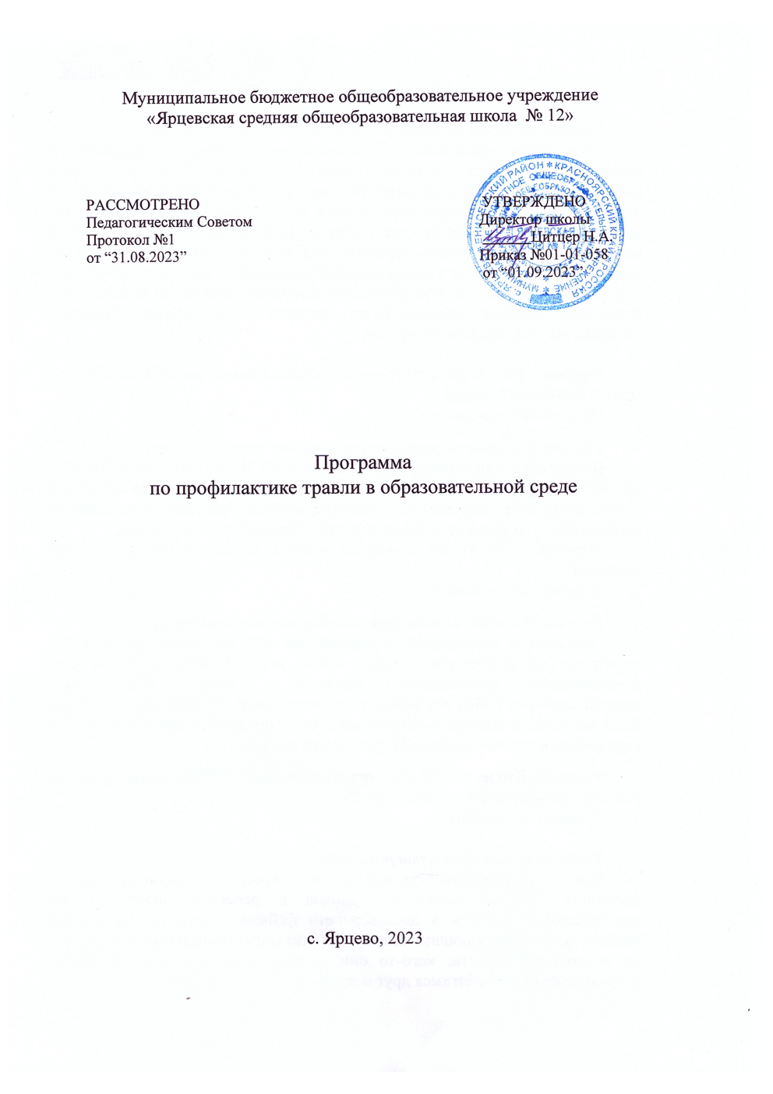

Пояснительная записка

Современные социально-экономические и социокультурные условия способствуют формированию и развитию искаженных форм индивидуализма, что приводит к возникновенико насилия и жестокости в отношениях между людьми. Эти характеристики отражаются в школьной подростковой среде, в которой в силу возрастных особенностей распространены различные формы конфликтов Одной из форм конфликтного взаимодействия является буллинг (травля, преследование), Данное явление отличается остротой и длительностью последствий, проявляющихся у всех его участников. Буллинг в школьной среде негативно отражается на развитии личности ребенка. Отмечены психологический, социальный, физический, эмоциональный и академический аспекты этого вреда.

Буллинг (bu11ying, от анг. bu11y — хулиган, драчун, задира, грубиян, насильник) обозначает запугивание, физический или психологический террор, направленный на то, чтобы вызвать у другого страх и тем самым подчинить его себе. Д, Олвеус определяет буллинг как особый вид насилия, когда один человек или группа физически нападает или угрожает другому человеку, группе, последний из которых слабее и не может себя защитить ни физически, ни морально. По мнению Д. Лейна, Э. Миллера, Е. Роланда буллинг — это длительный процесс сознательного жестокого отношения, физического и психического, со стороны одного или группы детей к другому ребенку, другим детям.

Младший подростковый возраст является периодом, когда высока вероятность появления буллинга, и когда последствия буллинга могут носить крайне негативный характер. Ведущим видом деятельности в подростковом возрасте выступает интимно личностное общение в процессе выполнения коллективной полезной деятельности, любое нарушение процесса общения тяжело переживается подростком и оказывает влияние на развитие его личности. Младшему подростку особенно присущи потребность в достойном положении в коллективе сверстников и семье, стремление обзавестись верным другом; стремление избежать изоляции как в классе, так и в малом коллективе; повышенный интерес к вопросу о «соотношении сил» в классе. В стремлении занять желаемые социальные позиции подростки могут использовать различные способы, в том числе буллинг.

Основными факторами возникновения буллинга в среде школьников-подростков являются следующие:

1. Индивидуальные (агрессия, виктимность, конформность подростков).
2. Групповые (антисоциальная групповая деятельность, несформированное ценностно-ориентационное единство группы, отсутствие самоопределения личности в группе у ее участников, неблагоприятный социально-психологический климат группы).

Профилактика буллинга в школе реализуется на следующих уровнях: личностном, групповом, общешкольном, социальном. Это означает, что в ходе реализации программы по профилактике буллинга учителя, администрация, школьные психологи, родители и ученики должны сотрудничать с целью максимально информативной оценки проблемы буллинга в школе и выработке эффективных способов реагирования на нее. С этой целью программа по профилактике буллинга включает не только групповые занятия с учащимися, но и однодневный семинар-практикум для классных руководителей «Буллинг — как вызов современной школе», а также родительские собрания.

**Целью** данной программы является формирование безопасной школьной среды, в которой максимально снижено влияние факторов, провоцирующих буллинг, насилие, и сведена до минимума потребность проявления агрессии любого рода.

Для достижения поставленной цели решаются следующие **задачи**:

* способствовать развитию у учащихся навыков конструктивного и последовательного реагирования на ситуации буллинга;
* формировать навыки бесконфликтного общения со сверстниками и взрослыми;
* вовлекать в совместную работу самих буллеров и социально активных учеников класса, школы.

Программа по профилактике буллинга предназначена для работы с детьми подросткового возраста (1 - 13 лет), учащихся 5 - 7 классов, минимальная численность группы — 9-10 человек, максимальная —25 человек, при участии в реализации программы дополнительного специалиста.

Программа рассчитана на 17 ч., 0,5 час в неделю для учащихся 1-11 классов.

Предлагаемая программа включает в себя родительские собрания: вводное и заключительное, психологические групповые занятия для детей, однодневный семинар-практикум для классных руководителей образовательного учреждения «Буллинг—как вызов современной школе».

В ходе реализации программы должны быть достигнуты поставленные цели и задачи, а именно: снижение уровня агрессии, конфликтности, формирование у подростков навыков конструктивного общения, сплочение коллектива учащихся, повышение компетентности педагогов образовательного учреждения в вопросах профилактики буллинга среди учащихся. Оценка достижений планируемых результатов осуществляется при помощи диагностического обследования учащихся 5, 6, 7 классов с целью выявления агрессивных реакций, изучения взаимоотношений в группе, на основе отзывов педагогов образовательного учреждения, отзывов родителей.

Формы и методы работы, используемые в программе:

- дискуссия;

- работа в парах;

- работа в малых группах;

- психологическая игра;

- визуализация;

- ролевое проигрывание ситуаций;

- проективные методы диагностики эмоциональной сферы;

- дыхательная гимнастика.

Материалы необходимые для реализации программы: бумага, простые и цветные карандаши, ручки, пластилин, мяч, глубокая тарелка, мягкие игрушки, длинная лента, клубок ниток, музыкальный проигрыватель, проектор, экран, ноутбук.

Учебно-тематический план занятий

|  |  |  |  |
| --- | --- | --- | --- |
| Занятия | Цели | Формы практической работы | Кол-во ч. |
|  | Знакомство | | |
| «Давайте познакомимся» | * создание положительной мотивации и заинтересованности детей в занятиях; * снятие эмоциональной напряженности детей; * выявление социометрического статуса учащихся в коллективе; - создание атмосферы защищенности и доверия в ппе. | психологические игры, проективные методы диагностики, социометрия. | 1 |
| Диагностика | * изучение агрессивности учащихся; * изучение коммуникативных способностей учащихся. | Диагностика агрессивности; диагностика коммуникативных способностей. | 2 |
|  | Основная часть | | |
| «Я тебя понимаю» Групповое занятие, направленное на повышение коммуникативных навыков и умений | * формирование мотивации совместной деятельности; * отреагирование чувства злости, снятие мышечного напряжения; - мышечная релаксация. | психологические игры, дискуссия, проективные методы диагностики агрессивности, дыхательная гимнастика. | 1 |
| «Критикуй, не обижая» | - формирование мотивации совместной деятельности; азвитиевства эмпатии, | психологические игры, дыхательная гимнастика. | 1 |

|  |  |  |  |
| --- | --- | --- | --- |
| способам выражения гнева, агрессии | умения распознавать разные эмоциональные состояния; - формирование позитивного восприятия окружающей действительности, чувства доб оты. |  | 1 |
| «Лист гнева» Обучение навыкам распознавания и контроля, умения владеть собой в ситуациях провоцирующих вспышки гнева | -формирование эмоционального равновесия  -развитие навыков анализа агрессивного поведения, причин его вызывающих.  -отреагирование гнева в приемлемой форме; - мышечная релаксация | психологические игры, арт-терапевтические техники, дыхательная гимнастика. | 1 |
| «Страна чувств» Формирование способности к эмпатии, доверию, сочувствию, сопереживанию, развитие коммуникативных навыков и уверенного поведения | - способствовать снятию эмоционального напряжения; - развитие чувства эмпатии, умения распознавать разные эмоциональные состояния | психологические игры, арт-терапевтические техники. | 1 |
| Групповое занятие на сплочение коллектива | - снятие эмоционального и мышечного напряжения; - формирование навыков позитивного общения; еагиование гнева. | психологические игры, арт-терапевтическиетехники, | 1 |
| «Мы вместе» Групповое занятие, направленное на повышение коммуникативных навыков и умений | * обучение навыкам эффективного взаимодействия, навыкам сотрудничества; - снятие психо-эмоционального напряжения, * развитие интереса и способности к пониманию своего внутреннего мира и эмоций других людей, расширение багажа знаний об эмоциональных состояниях; * развитие способности сознавать причины своего агрессивного поведения, поиск путей выхода из конфликтных ситуаций. | психологические игры, дискуссия. | 1 |
| «Пойми без слов» Формирование способности к эмпатии, доверию, сочувствию, сопереживанию, азвитие | * развитие чувства эмпатии, умения понимать эмоциональные состояния другого человека; - обучение навыкам контроля и управления гневом. * развитие умения сочувствовать, сопееживать, навыка | психологические игры, арттерапевтические техники. | 1 |

|  |  |  |  |
| --- | --- | --- | --- |
| Формирование коммуникативных навыков и уверенного поведения | тактильного восприятия другого человека;   * формирование опыта доверия к окружающим; * формирование навыков сот дничества. |  | 1 |
| «Без обвинений» Формирование способности к эмпатии, доверию, сочувствию, сопереживанию, развитие коммуникативных навыков и уверенного поведения | * создание атмосферы группового доверия и принятия; - снятие негативных настроений, психоэмоционального напряжения; * адаптация к новым способам поведения | психологические игры, дискуссия. | 1 |
| Подведение итогов | | | |
| Повторная диагностика | * изучение агрессивности учащихся; * изучение коммуникативных способностей учащихся. | Повторная диагностика агрессивности; повторная диагностика коммуникативных способностей. | 3 |
| «Аплодисменты»  Подведение итогов | - диагностика актуального эмоционального состояния; - обобщение и закрепление полученных знаний, навыков. | проективные методы диагностики, дискуссия, е лексия. | 1 |
| Итого: | | | 17 |